Тюльпаны
Бросовый материал и бумагопластика
Подготовительная группа 6-7 лет

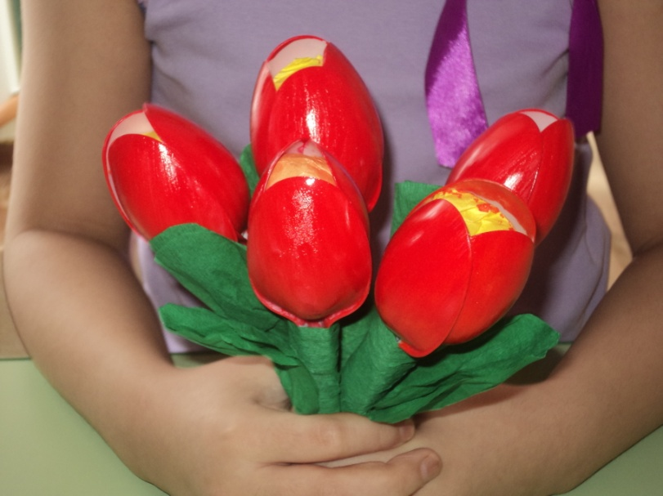

Нарядились все тюльпаны
В разноцветные кафтаны,
И у каждого наряд
Очень ярок и богат!

- Кузнецова Оксана Васильевна – воспитатель
- Кемеровская область, город Кемерово

Для работы нам понадобится:
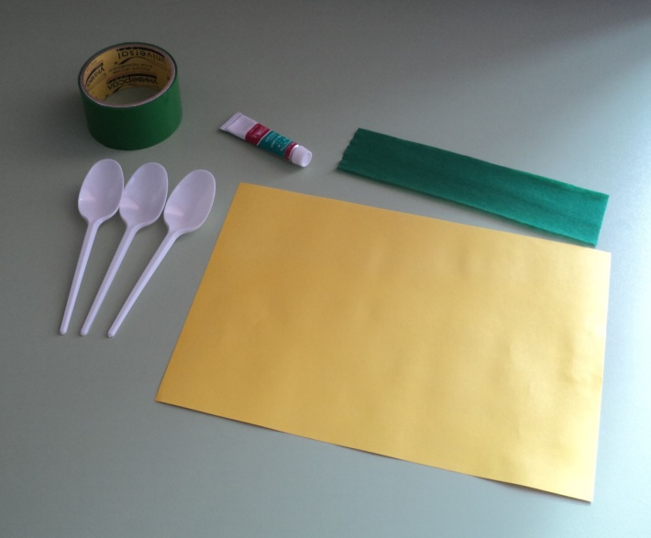

- Ложки пластиковые – 3 шт. (лучше чайные);
- Скотч (у меня был зеленого цвета);
- Гофрированная бумага (зеленого цвета);
- Краска акриловая (цвет можно по желанию, т.к. тюльпаны могут быть разного цвета);
- Цветная бумага для серединки (желтого цвета);
- Клей момент.

Описание процесса изготовления:

Цветную бумагу руками смять в комочек
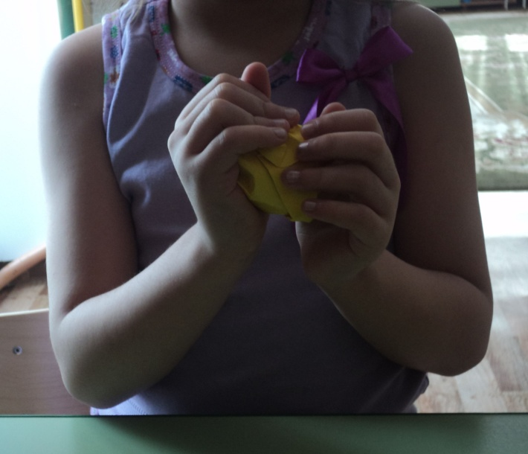

Взять 3 ложки, бумажный комочек спрятать в серединку и сделать форму тюльпана
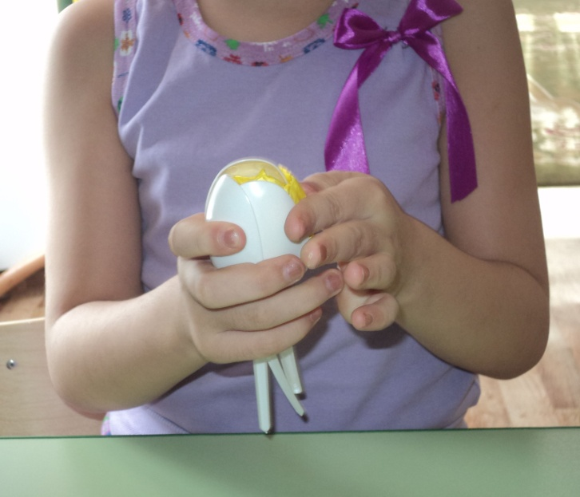

Взять скотч и наматывая по кругу закрепить ножку тюльпана, получился стебелек цветка
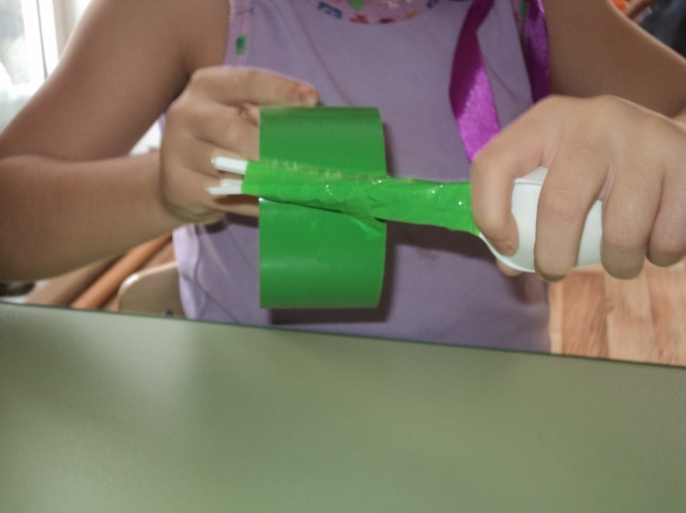

Затем взять гофрированную бумагу, вырезать прямоугольник. Прямоугольник сложить пополам повдоль и вырезать форму листика, с помощью клея «Момент» приклеить его к стеблю
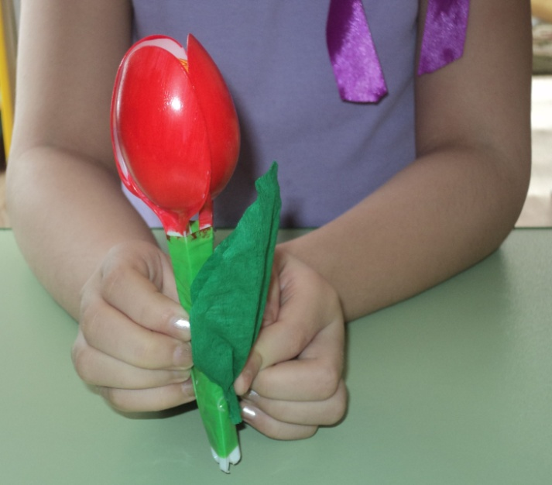

Акриловой краской раскрасить тюльпан (стараясь прокрасить все белые места тюльпана)
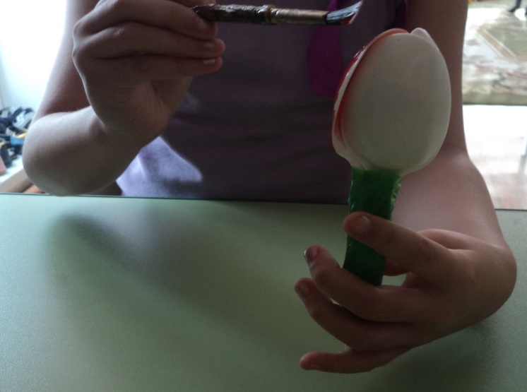

Из гофрированной бумаги нарезать полоски примерно 1 см и обмотать плотно друг к дружке стебель цветка, закрепляя, где нужно клеем
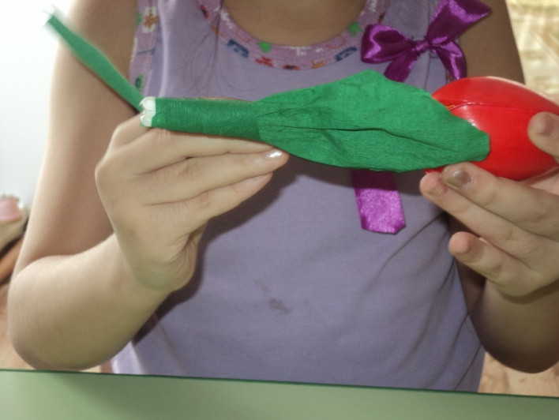

Для того чтобы тюльпан блестел и для закрепления краски цветок можно покрыть лаком
или побрызгать лаком для волос
